
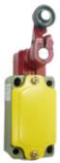
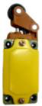
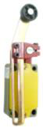
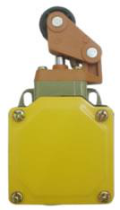
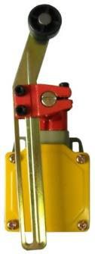
MATERIAIS ELÉTRICOS PARA AUTOMAÇÃO INDUSTRIAL EM BAIXA TENSÃO
Pag. 1
Chaves Fim de Curso
Linha BFCS metálica
• 3 entradas de cabos para caixa de 55mm
• Grau de proteção IP 65
• Cabeçotes intercambiáveis entre todos os corpos
• Longa vida mecânica
• Conformidades IEC 60947-5-1, VDE 0660-200, DIN EN 50041
• Certificação: CCC, CE
Características técnicas
Reservamos o direito de alterar as características e especificações sem prévio aviso.
Característica do corpo
Materiais | Invólucro | Alumínio injetado pintado
Materiais | Cabeçote | Alumínio e plástico injetado
Materiais | Tampa | Alumínio
Proteção |  | IP 65
Vida mecânica |  | 10 x 10⁶
Dimensão do corpo (L x P x H) | Estreita | 40 x 41 x 67,5mm
Dimensão do corpo (L x P x H) | Larga | 55 x 41 x 67,5mm
Temperatura ambiente | Serviço | -10°C ~ +60°C
Temperatura ambiente | Estocagem | -20°C ~ +80°C
Característica dos contatos
Tensão de emprego Ue |  | 10A 380V
Tensão de isolamento Ui |  | 500V
Tensão suportável de impulso Uimp |  | 6KV
Capacidade elétrica |  | 15A 220V  10A 380V
Tipo |  | Ação brusca
Vida elétrica |  | 200.000
Número de contatos |  | 1NA+1NF

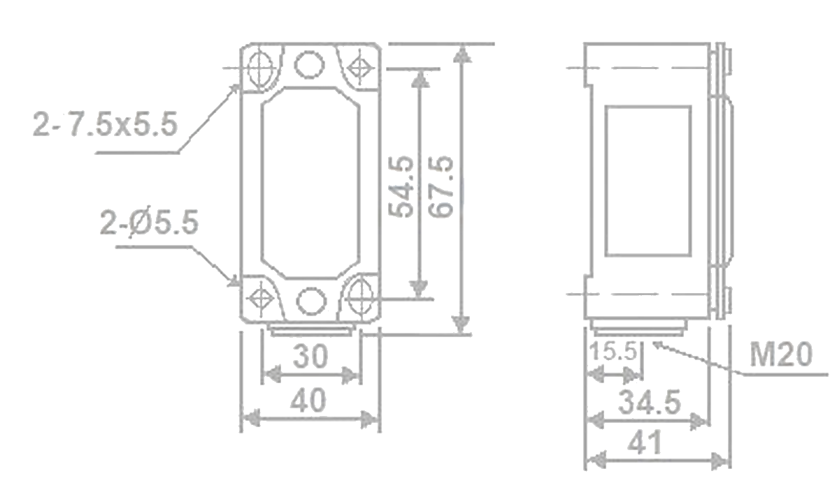
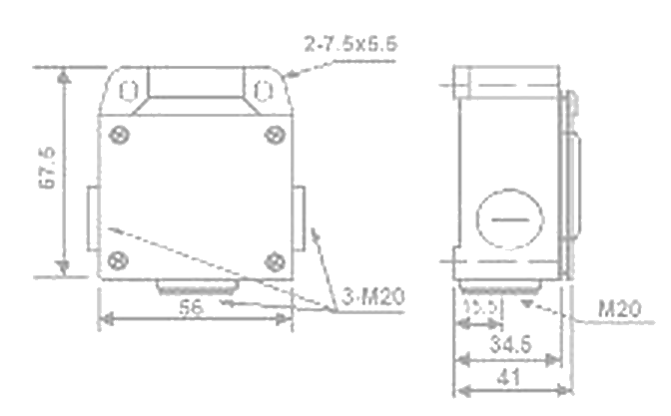
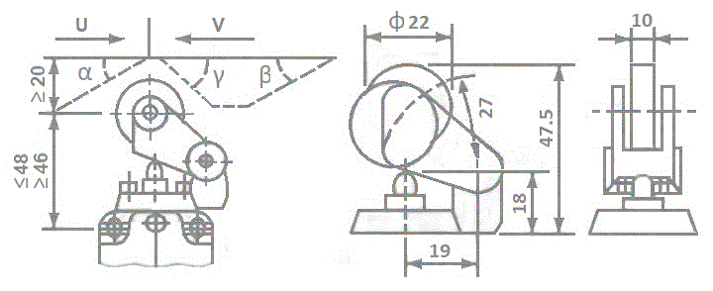
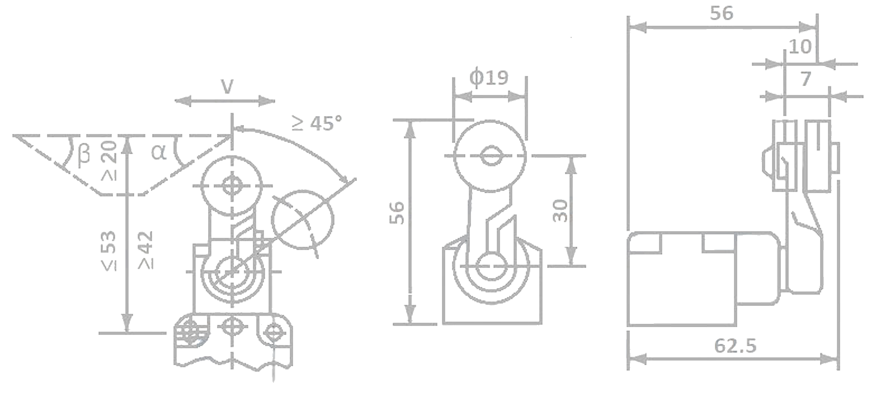
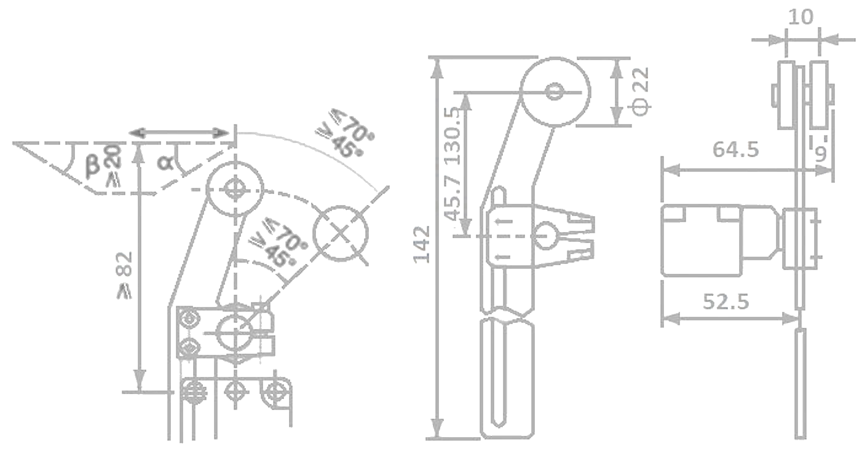
BFCS - Chaves Fim de Curso
Pag. 2
Designação
Medidas dimensionais (mm)
Caixa estreita
Caixa larga
Cabeçote BFCS-E
Cabeçote BFCS-G
Cabeçote BFCS-U
Reservamos o direito de alterar as características e especificações sem prévio aviso.
Contato Tel: (11) 2081-8168
WhatsApp / vendas: (11) 98324-0256 ; (11) 98368-0032
Email: comercial@bhseletronica.com.br
www.bhseletronica.com.br
rev. out-18
Designação | Referência | Tipo
Cabeçote com movimento lateral
Alavanca com roldana Φ22 termoplástica | BFCS-1E | Larga
Alavanca com roldana Φ22 termoplástica | BFCS-2E | Estreita
Cabeçote com movimento angular
Alavanca com roldana Φ19 termoplástica | BFCS-1G | Larga
Alavanca com roldana Φ19 termoplástica | BFCS-2G | Estreita
Alavanca regulável com roldana Φ22 termoplástica | BFCS-1U | Larga
Alavanca regulável com roldana Φ22 termoplástica | BFCS-2U | Estreita

